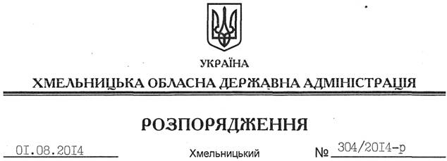

Про надання дозволу на розроблення проекту землеустрою щодо відведення земельних ділянок ТОВ “НВО “Континент ПЛЮС”

На підставі статей 6, 21, 39 Закону України “Про місцеві державні адміністрації”, статей 17, 93, 122-124, 134 Земельного кодексу України, статті 50 Закону України “Про землеустрій”, розглянувши заяву ТОВ “НВО “Континент ПЛЮС” та додані матеріали:
1. Надати дозвіл товариству з обмеженою відповідальністю “НВО “Континент ПЛЮС” на розроблення проекту землеустрою щодо відведення земельних ділянок у межах спеціального дозволу на користування надрами за рахунок земель державної власності (землі промисловості, транспорту, зв’язку, енергетики, оборони та іншого призначення) орієнтовною площею 1 га, із зміною цільового призначення в землі рекреаційного призначення, для будівництва та обслуговування об’єктів рекреаційного призначення (використання печери “Атлантида” для рекреаційних та освітніх цілей), що знаходяться за межами населених пунктів на території Завальської сільської ради Кам’янець-Подільського району Хмельницької області.
2. ТОВ “НВО “Континент ПЛЮС” при розробленні проекту землеустрою щодо відведення земельних ділянок забезпечити дотримання вимог чинного законодавства.
3. Контроль за виконанням цього розпорядження покласти на заступника голови облдержадміністрації В.Кальніченка.

Голова адміністрації Л.Прус

